Observaciones

1. Con la cedula del docente en el formulario de Registro, los campos del formulario deben llenarse automáticamente. (Pedir registros de docentes al departamento)

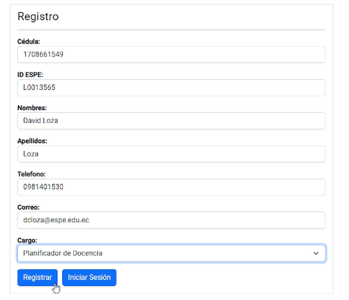

1. Validar que la contraseña sea más segura añadiendo: 8 caracteres que contengan números, letras mayúsculas y minúsculas.

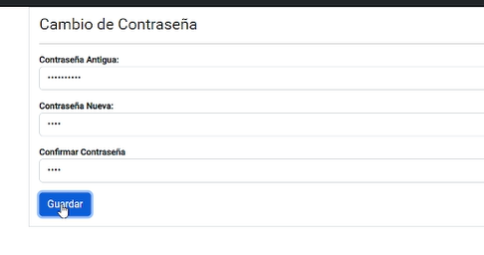

1. Agregar un campo más qué indique que tipo de proceso es: Docencia, investigación, planificación, vinculación, administración, acreditación.

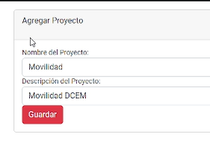

1. Agregar una columna más antes de proyecto con el nombre Área la cual contendrá Docencia, investigación, planificación, vinculación, administración, acreditación según corresponda. Cambiar la palabra ACT por ACTIVO e INA por INACTIVO

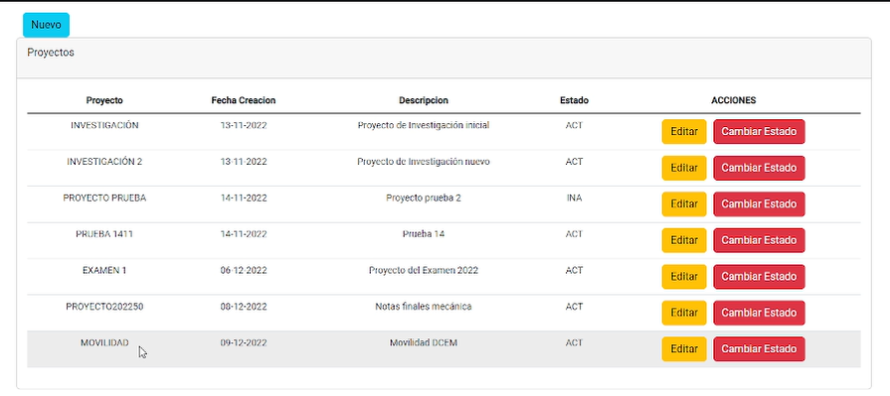

1. Agregar dentro de la lista de indicadores el indicador Booleano, para que al momento de que el docente realice la tarea pueda contestar con las siguientes opciones Realizado, No Realizado en un check box.

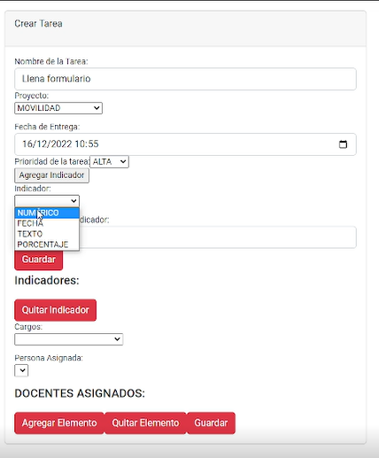

1. Agregar en el formulario de crear tarea un campo que sea de Observaciones. Por ejemplo, si fuese el caso de agregar un link de Google Forms. Este campo debe ser de tipo No obligatorio.

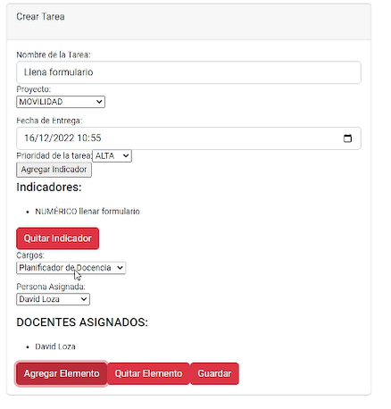

1. Agregar en el formulario de crear tarea un campo que sea de Agregar archivo. Por ejemplo, si fuese el caso de agregar un formulario ya preestablecido o creado por el director. Este campo debe ser de tipo No obligatorio.



1. Al momento de darle clic al botón de guardar, las tareas asignadas a los docentes deberán ser notificadas mediante un correo, que debe contener una descripción breve de la tarea y la fecha límite para ser entregada.
2. Debajo de prioridad de la tarea, añadir un campo más el cual será el “peso de la tarea” en horas, días o meses al momento de crear la tarea, el plazo máximo sería un semestre y el mínimo una hora

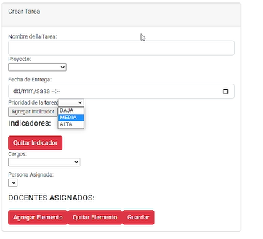

Para que pueda ser reflejada en la pestaña “Ver tareas asignadas al docente “.

De 1 hora a 3 días VERDE

De 4 días a 7 días AMARILLO

De 7 días en adelante ROJO

|  |  |  |  |
| --- | --- | --- | --- |
| Cargo | Docente | Tareas | Carga Horaria |
| Coordinador de Vinculación | David Loza | -Llenar formulario (3dias)  -Subir encuesta (3dias)  -Subir informe (2dia) |  |
| Coordinador de Docencia | Omar Mejía | -Llenar formulario (2h)  -Subir encuesta (2h)  -Subir informe (1dia) |  |
| Coordinador de Docencia | Juan Mera | -Llenar formulario (1h)  -Subir encuesta (1h)  -Subir informe (1h) |  |

1. Agregar una pestana dentro del menú con el nombre “Tablero de Control” en el cual nos pueda mostrar en una tabla el cargo, el docente y el Ingreso al sistema, donde nos va a indicar el número de veces que el docente ha iniciado sesión de forma numérica y gráfica, similar a la tabla de abajo.

|  |  |  |
| --- | --- | --- |
| Cargo | Docente | Ingreso al sistema |
| Coordinador de Vinculación | David Loza | 40 veces ha iniciado sesión |
| Coordinador de Docencia | Omar Mejía | 15 veces ha iniciado sesión |

1. Al momento de revisar y rechazar la tarea debe existir un campo con el nombre de observaciones para que el docente que realizo la tarea pueda saber el motivo por el cual la tarea fue devuelta. Cabe recalcar que, al momento de crear, aprobar, o rechazar debe ser notificado mediante un correo a la persona encargada.

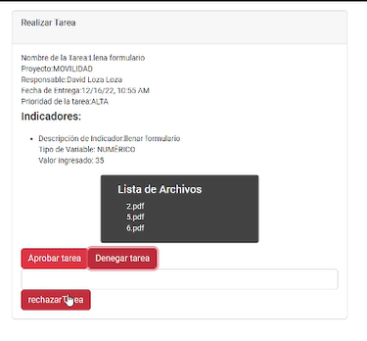

1. Se debe implementar jerarquías al momento de crear tareas por ejemplo si el director de departamento solicita 3 informes al director de carrera, el director de carrera para dar respuesta a la tarea solicitada necesita crear una nueva tarea a los 3 docentes respectivos para que ellos puedan subir los informes solicitados por el director de carrera y así el director de carrera pueda dar respuesta al director de departamento cumpliendo así el ciclo de la tarea inicial la cual se almacenara en una nueva pestana dentro del menú es decir un historial de todas las tareas con los respectivos responsables de cada tarea creada.

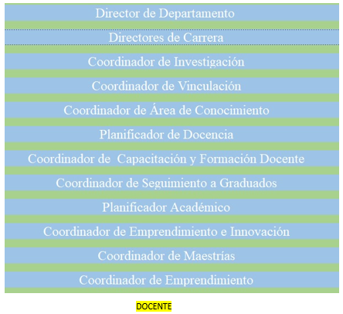

1. Roles por perfil

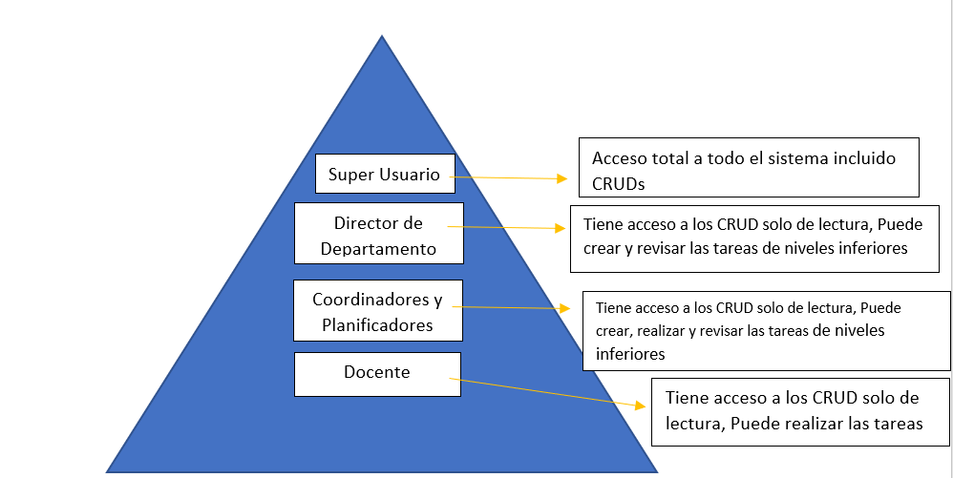

1. Filtrar el historial de los docentes y sus tareas realizadas

Dentro del menú debe haber una pestana con el nombre “Reporte Tareas” donde se encuentra todo el historial de las tareas creadas y revisadas por el respectivo responsable. En dicha pestana se podrá filtrar de las siguientes maneras.

* Escogiendo varias columnas, por ejemplo, cargo, docente, proyecto.
* Por fechas, en un rango determinado.
* Por pobras clave

Debe haber una opción para guardar e imprimir el listado previamente filtrado.